**新 书 推 荐**



**中文书名：《奋斗：8个步骤实现成功》**

**英文书名：STRIVE: 8 Steps to Find Your Awesome**

**作 者：Venus Williams**

**出 版 社：Amistad**

**代理公司：WME/ANA/Conor**

**页 数：256页**

**出版时间：2024年9月**

**代理地区：中国大陆、台湾**

**审读资料：电子稿**

**类 型：心灵励志**

**版权已授：英国、斯洛文尼亚(offer中)、波兰(offer中)**

**繁体中文版已授权**

**·NPR专访：**[**Venus Williams' new book 'Strive' details 8 steps she says she lives by : NPR**](https://www.npr.org/2024/09/11/nx-s1-4924414/venus-williams-new-book-strive-details-8-steps-she-says-she-lives-by)

**·《洛杉矶时报》专访：**[**Venus Williams' wellness book 'Strive' offers keys to success - Los Angeles Times (latimes.com)**](https://www.latimes.com/entertainment-arts/books/story/2024-09-05/venus-williams-health-wellness-book-strive-success)

**·Business Travel专访：**[**Venus Williams Shares Her Strategies for Success in New Book - Business Traveler USA**](https://businesstravelerusa.com/profiles/venus-williams-strategies-for-success/)

**·The Root,、Zibby Owens、The Next Big Idea必读书单；**

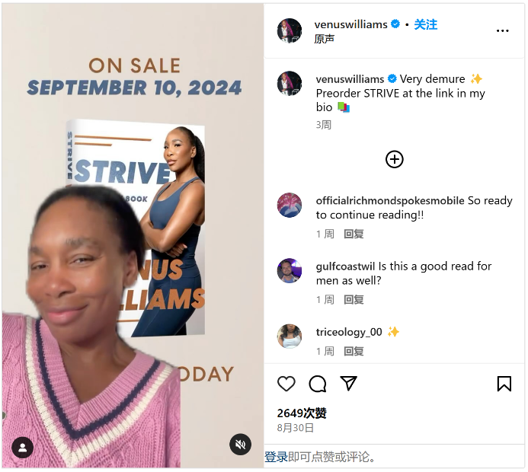

**内容简介：**

在维纳斯·威廉姆斯（Venus Williams）令人难以置信的网球生涯中，她几乎被问到过所有你能想到的问题。她吃什么，她怎么训练，她怎么放松，最常见的是，她是如何做到这一切的?

维纳斯利用来之不易的智慧和核心纪律来实现她的目标，同时对自己保持一个简单的承诺：让事情变得有趣。但在被诊断出患有无法治愈的自身免疫性疾病，影响了情绪和身体健康后，维纳斯的誓言受到了考验。她提出了“奋斗”战略——将健康和绩效的整体和科学方法结合起来，专注于实现自我提升，并保持可持续发展。这是一种全面和科学的方法，兼顾健康和绩效表现，专注于可行和可持续的自我改善。

《奋斗》一书中，读者将了解到8条微小但重要的原则是如何将明智的选择变成习惯的。一旦你做到了，你就会自然地重新回到自己想要的生活方式，并开始成功。

导言

第1章 “奋斗”意味着什么？

第2章 “奋斗”的四个目标

第3章 观察

第4章 欣赏

第5章 平衡

第6章 充实

第7章 抚慰

第8章 相信

第9章 激励

第10章 努力

第11章 STRIVE战略

致谢

注释

参考书目

**作者简介：**

拥有7个大满贯和4枚奥运金牌的网球冠军**维纳斯·威廉姆斯（Venus Williams）**是体育史上最有成就、最鼓舞人心的女性之一。维纳斯是网球公开赛历史上第一位排名第一的非裔美国人，在她的职业生涯中，她一直是性别平等的坚定倡导者。在球场外，维纳斯有几项成功的商业尝试，包括植物蛋白公司Happy Viking，在她的商业项目中，她展示自己对健康的热情，并让其他人拥抱更健康的生活方式。

**感谢您的阅读！**

**请将反馈信息发至：版权负责人**

**Email**：[**Rights@nurnberg.com.cn**](mailto:Rights@nurnberg.com.cn)

安德鲁·纳伯格联合国际有限公司北京代表处

北京市海淀区中关村大街甲59号中国人民大学文化大厦1705室, 邮编：100872

电话：010-82504106, 传真：010-82504200

公司网址：[http://www.nurnberg.com.cn](http://www.nurnberg.com.cn/)

书目下载：<http://www.nurnberg.com.cn/booklist_zh/list.aspx>

书讯浏览：<http://www.nurnberg.com.cn/book/book.aspx>

视频推荐：<http://www.nurnberg.com.cn/video/video.aspx>

豆瓣小站：<http://site.douban.com/110577/>

新浪微博：[安德鲁纳伯格公司的微博_微博 (weibo.com)](https://weibo.com/1877653117/profile?topnav=1&wvr=6)

微信订阅号：ANABJ2002

